Histórico atual do colaborador
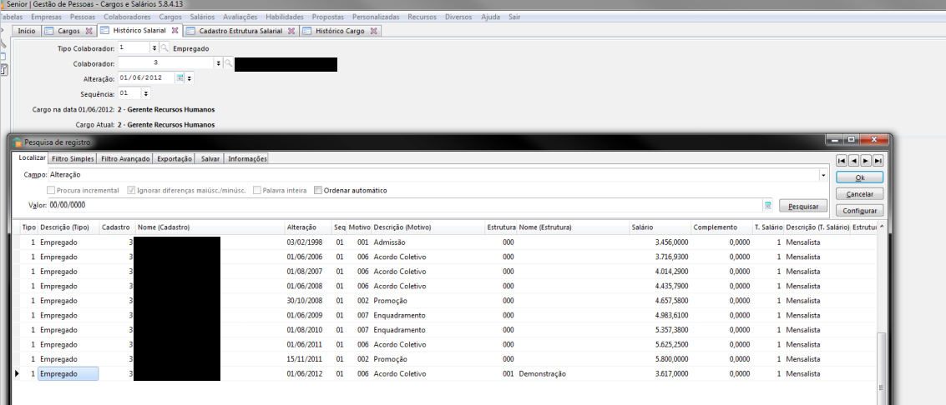

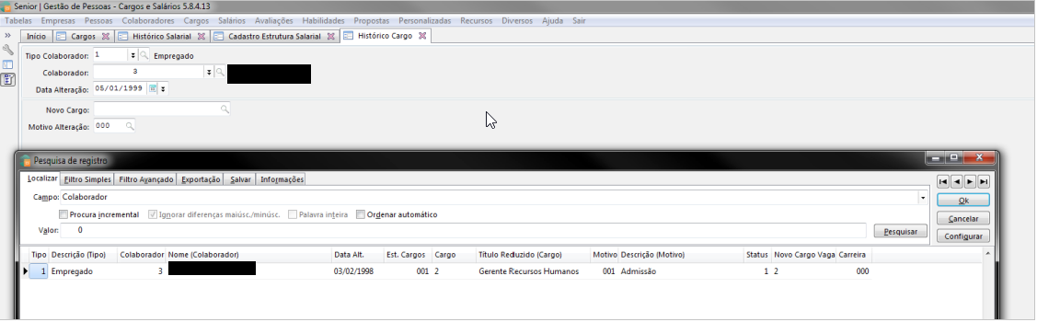

Informações salariais do cargo
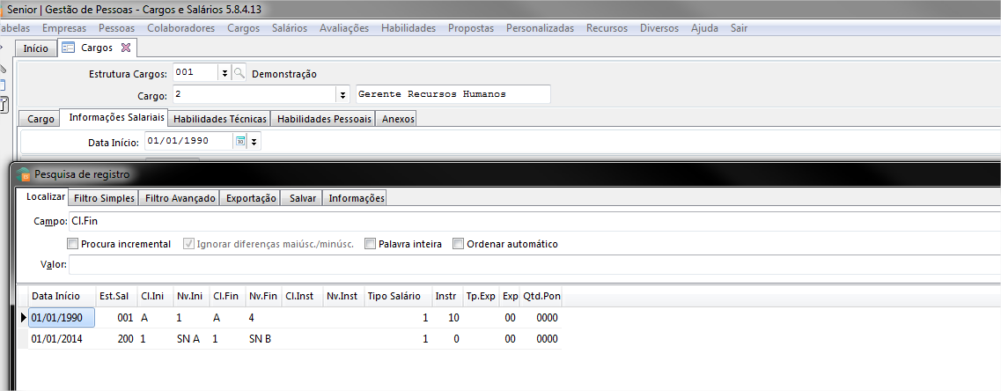

Cadastro da estrutura salarial
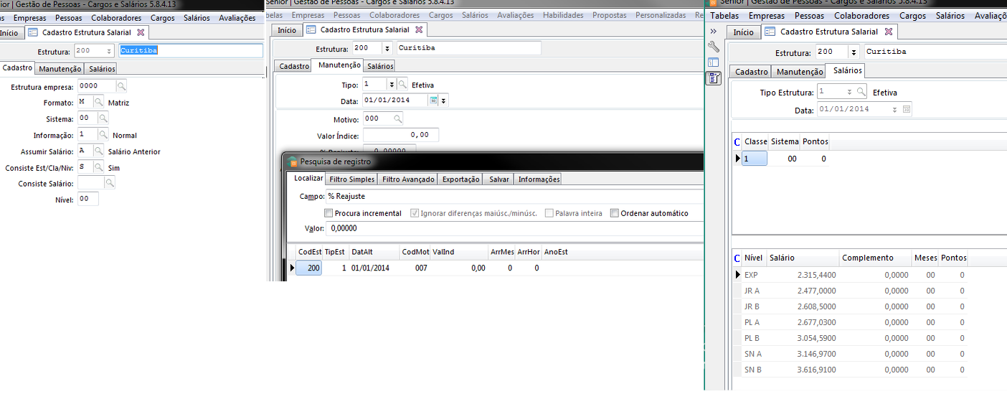
Execução do ajuste salarial
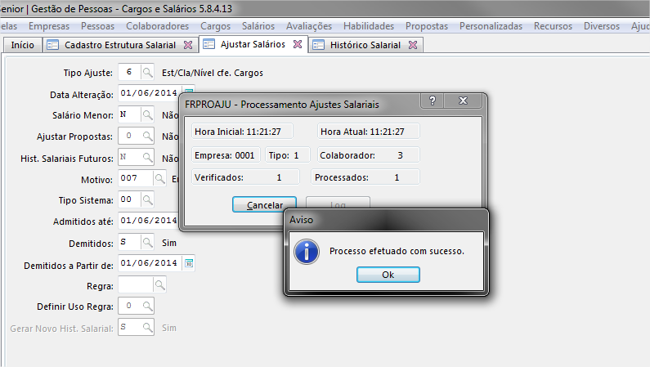

Ao consultar o histórico salarial, o sistema gera o histórico salarial de acordo com a estrutura do cargo. No entanto, não é exibido o nível correto. No exemplo anexo, o nível correto deveria ser “S NB”.



